基隆市百福國中109學年度 ______ 領域生涯發展教育議題融入教學設計

|  |  |  |  |  |  |  |  |
| --- | --- | --- | --- | --- | --- | --- | --- |
| **領域/科目** | |  | | **設計者** | | |  |
| **實施年級** | |  | | **總節數** | | | 共 __ 節， ___分鐘 |
| **單元名稱** | |  | | | | | |
| **設計依據** | | | | | | | |
| **學習**  **重點** | **學習表現** | |  | | **核心**  **素養** |  | |
| **學習內容** | |  | |
| **生涯**  **議題**  **融入** | **實質內涵** | | **涯**  **涯**  **涯** | | | | |
| **所融入之學習重點** | |  | | | | |
| **與其他領域/科目的連結** | | |  | | | | |
| **教材來源** | | |  | | | | |
| **教學設備/資源** | | |  | | | | |
| **學習目標** | | | | | | | |
|  | | | | | | | |

|  |  |  |
| --- | --- | --- |
| **教學活動設計** | | |
| **教學活動內容及實施方式** | **時間** | **備註** |
|  |  |  |
| **試教成果：（非必要項目）** | | |
| **參考資料：（若有請列出）** | | |
| **附錄：** | | |

**12年國教生涯規劃教育的學習目標與學習主題(7.8年級)**

|  |  |
| --- | --- |
| **學習目標** | **學習主題** |
| * 了解個人特質、興趣與工作環境。 * 養成生涯規劃知能。 * 發展洞察趨勢的敏感度與應變的行動力。 | * 生涯規劃之基本概念與重要性 * 自我探索與生涯規劃的關係 * 工作/教育環境探索與生涯規劃的關係 * 生涯決定分析與生涯行動計畫 | |

**九年一貫課程綱要「生涯發展教育」議題分段能力指標對照表** (9年級參考)  
a – b – c 「a」代表核心能力序號；「b」代表學習階段序號；「c」代表流水號

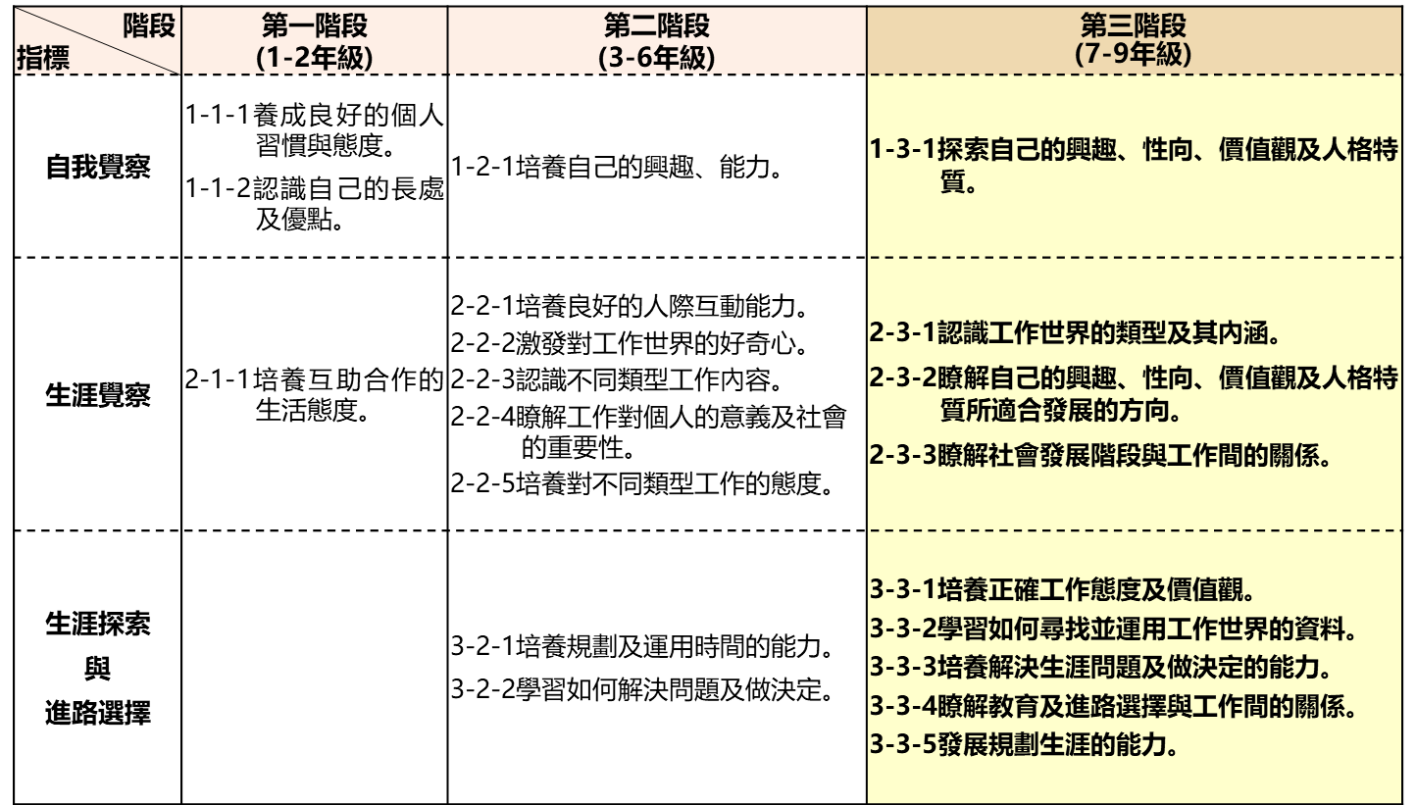

**十二年國教課程綱要「生涯規劃教育」議題學習主題與實質內涵(7.8年級參考)**

